Оптимальная фильтрация сигналов

- Выделяемый сигнал представляет собой радиоимпульс вида 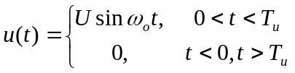 Длительность импульса T_{u} кратна периоду высокочастотного заполнения. Максимальное значение сигнала на выходе фильтра наступает при t_{o}=T_{u}. Найти импульсную характеристику согласованного фильтра. Изобразить схему такого фильтра.

- На вход согласованного фильтра подается трехэлементный код Баркеда. Найти отклик фильтра, если максимальное значение отклика наступает при t_{o}=3T.
0
T
t
U
-U
2T
3T
u(t)

- Фильтр согласован с сигналом 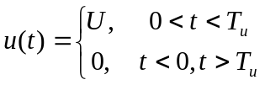 найти корреляционную функцию шума на выходе такого фильтра. На вход фильтра поступает белый шум ω спектральной плотностью W₀.

- Энергетический спектр случайного сигнала равен 5∙10⁻⁶ В²/Гц в полосе частот от 1 до 3 кГц и нулю на остальных частотах. Спектр помехи равен 2,5∙10⁻⁶ В²/Гц в полосе частот от 2 до 4 кГц и нулю на остальных частотах. Найти постоянную характеристику оптимального фильтра, воспроизводящего сигнал и дисперсию ошибки воспроизведения сигнала.

- На вход интегрирующей RС-цепи подается сумма гармонического сигнала Acosω_{o}t и белого шума x(t) со спектральной плотностью W₀. Определить отношение амплитуды сигнала к среднему квадратическому значению шума на выходе цепи.

- На вход интегрирующей RC-цепи подается сумма сигнала S(t), представляющего собой прямоугольный импульс с амплитудой U и длительностью T, и белого шума x(t) со спектральной плотностью W₀. Определить отношение амплитуды сигнала к среднему квадратическому значению шума на выходе цепи.

